ΟΔΗΓΙΕΣ ΣΥΝΔΕΣΗΣ ΣΤΗΝ ΠΥΛΗ “ERMIS” ΚΑΙ ΥΠΟΒΟΛΗ ΑΙΤΗΣΗΣ ΓΙΑ ΨΗΦΙΑΚΟ ΠΙΣΤΟΠΟΙΗΤΙΚΟ

Εισαγωγή
Στις παρούσες οδηγίες περιγράφεται το σύνολο των ενεργειών, τις οποίες καλείσθε να ακολουθήσετε προκειμένου να υποβάλετε ηλεκτρονικό αίτημα έκδοσης ψηφιακών πιστοποιητικών.
• Σε περίπτωση που έχετε εκδώσει άλλα ψηφιακά πιστοποιητικά στο παρελθόν, αντί της οθόνης που απεικονίζεται στη σελίδα 5 [Εικόνα 8] θα εμφανίζονται τα εκδοθέντα πιστοποιητικά σας. Εφόσον επιθυμείτε, θα χρειαστεί να τα ακυρώσετε προκειμένου να εκδώσετε νέα ψηφιακά πιστοποιητικά. Αφού τα ακυρώσετε θα πρέπει να σας εμφανιστεί η οθόνη που απεικονίζεται στη σελίδα 5 [Εικόνας 8] και έπειτα μπορείτε να προχωρήσετε στα επόμενα βήματα.

Λήψη σειριακού αριθμού του USB token
- Θα ενημερωθείτε για τον σειριακό αριθμό του USB token από τους αρμόδιους υπαλλήλους του Συλλόγου σας. Τον σειριακό αριθμό θα τον συμπληρώσετε στην έντυπη «Αίτηση - Υπεύθυνη Δήλωση έκδοσης ψηφιακών πιστοποιητικών», όπως περιγράφεται παρακάτω στη σελίδα 7 με ροζ σκιαγράφηση.

Σύνδεση στην Πύλη Ermis
- Συνδεθείτε στον ακόλουθο «σύνδεσμο»: www.ermis.gov.gr
Εάν έχετε καταχωρήσει σωστά τον «σύνδεσμο» θα εμφανιστεί η παρακάτω οθόνη [Εικόνα 1].
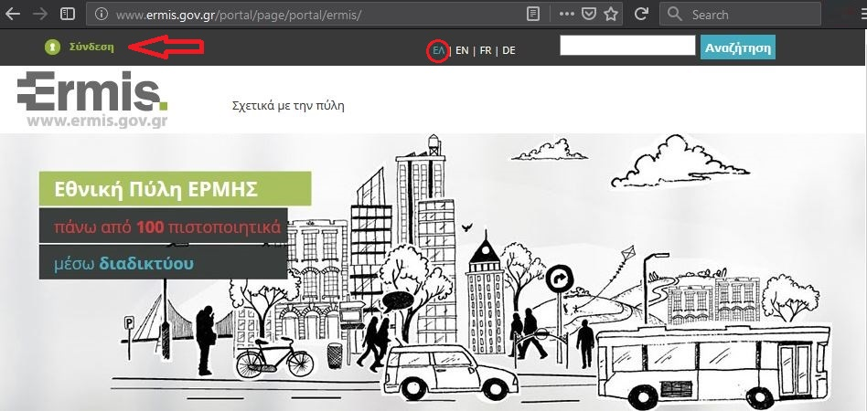
[Εικόνα 1]
- Βεβαιωθείτε, ότι η γλώσσα εμφάνισης του ιστό-τόπου είναι η επιθυμητή (κόκκινος κύκλος)
- Μεταφέρετε τον δείκτη του «ποντικιού» στην επιλογή Σύνδεση (κόκκινο βέλος) και πατήστε το αριστερό πλήκτρο του «ποντικιού»

- Κατόπιν θα εμφανιστεί η παρακάτω οθόνη [Εικόνα 2]
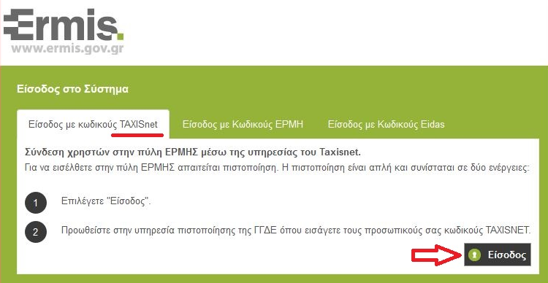
[Εικόνα 2]
- Επιλέξτε την καρτέλα Είσοδος με κωδικούς TAXISnet (κόκκινη υπογράμμιση), μεταφέρετε τον δείκτη του «ποντικιού» στην επιλογή Είσοδος (κόκκινο βέλος) και πατήσετε το αριστερό πλήκτρο του «ποντικιού»

- Κατόπιν θα εμφανιστεί η παρακάτω οθόνη [Εικόνα 3]
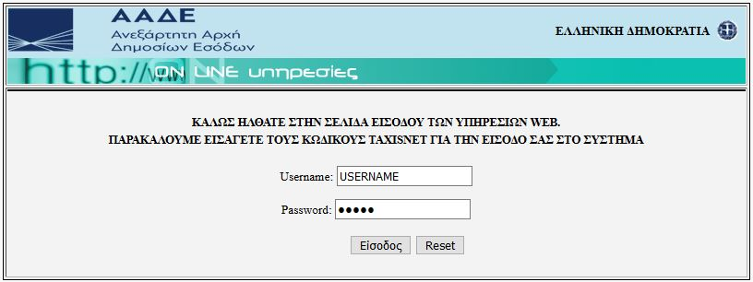
[Εικόνα 3]
- Εισάγετε τους προσωπικούς σας κωδικούς που χρησιμοποιείτε στο TAXISnet, μεταφέρετε τον δείκτη του «ποντικιού» στην επιλογή Είσοδος (κόκκινος κύκλος) και πατήσετε το αριστερό πλήκτρο του «ποντικιού»
- Κατόπιν θα εμφανιστεί η παρακάτω οθόνη [Εικόνα 4]
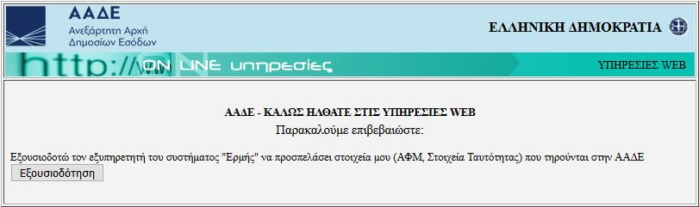
[Εικόνα 4]
- Για να συνεχίσετε τη διαδικασία, μεταφέρετε τον δείκτη του «ποντικιού» στην επιλογή Εξουσιοδότηση (κόκκινος κύκλος) και πατήσετε το αριστερό πλήκτρο του «ποντικιού»

- Αν εισέρχεστε για πρώτη φορά στην Πύλη θα εμφανιστεί η παρακάτω οθόνη [Εικόνα 5]
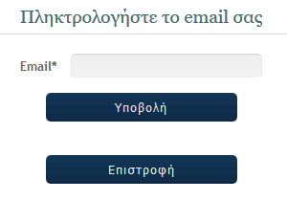
[Εικόνα 5]
- Θα πρέπει μεταφέρετε τον δείκτη του «ποντικιού» στο σκιαγραφημένο πλαίσιο (κόκκινο πλαίσιο) δεξιά της περιγραφής Email*, να πατήσετε το αριστερό πλήκτρο του «ποντικιού» ώστε να πληκτρολογήσετε αμέσως μετά την διεύθυνση του ηλεκτρονικού ταχυδρομείου σας
- Κατόπιν μεταφέρετε τον δείκτη του «ποντικιού» στην επιλογή Υποβολή (κόκκινος κύκλος) και πατήσετε το αριστερό πλήκτρο του «ποντικιού»

Υποβολή αιτήματος έκδοσης ψηφιακού πιστοποιητικού
- Κατόπιν θα εμφανιστεί η παρακάτω οθόνη [Εικόνα 6]
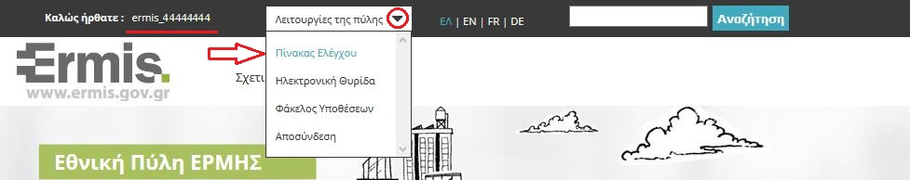
[Εικόνα 6]
- Στο πάνω μέρος της ιστοσελίδας αναγράφεται το Όνομα χρήστη (username) στην πύλη ΕΡΜΗΣ (κόκκινη υπογράμμιση) και είναι της μορφής: ermis_12345678. Αυτό τον κωδικό θα χρειαστεί να το συμπληρώσετε στην έντυπη «Αίτηση - Υπεύθυνη Δήλωση έκδοσης ψηφιακών πιστοποιητικών», όπως περιγράφεται παρακάτω στη σελίδα 7 με κίτρινη σκιαγράφηση

- Θα πρέπει μεταφέρετε τον δείκτη του «ποντικιού» στο δεξιά της περιγραφής Λειτουργίες της Πύλης (κόκκινος κύκλος), να πατήσετε το αριστερό πλήκτρο του «ποντικιού» ώστε να εμφανιστεί το παράθυρο με τις λειτουργίες
- Κατόπιν μεταφέρετε τον δείκτη του «ποντικιού» στην επιλογή Πίνακας Ελέγχου (κόκκινο τόξο) και πατήσετε το αριστερό πλήκτρο του «ποντικιού»

- Κατόπιν θα εμφανιστεί η παρακάτω οθόνη [Εικόνα 7]
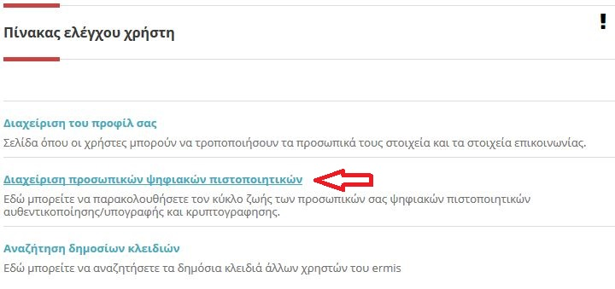
[Εικόνα 7]
- Μεταφέρετε τον δείκτη του «ποντικιού» στην επιλογή Διαχείριση προσωπικών ψηφιακών πιστοποιητικών (κόκκινο τόξο) και πατήσετε το αριστερό πλήκτρο του «ποντικιού»

- Κατόπιν θα πρέπει να εμφανιστεί η παρακάτω οθόνη [Εικόνα 8]
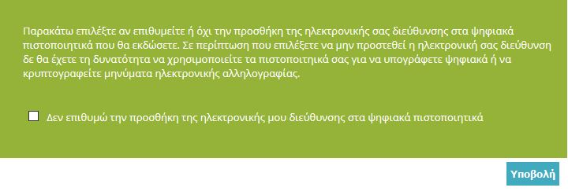
[Εικόνα 8]

- Σε περίπτωση που δεν σας εμφανίζεται η παραπάνω οθόνη [Εικόνα 8], ανατρέξτε στη σημείωση της Εισαγωγής (σελίδα 1) και έπειτα προχωρήστε στα επόμενα βήματα
- Μόνο εφόσον δεν συμφωνείτε με τα παραπάνω αναγραφόμενα, μεταφέρετε τον δείκτη του «ποντικιού» στην επιλογή Δεν επιθυμώ την προσθήκη της ηλεκτρονικής μου διεύθυνσης στα ψηφιακά πιστοποιητικά (κίτρινο τόξο) και πατήσετε το αριστερό πλήκτρο του «ποντικιού»
- Κατόπιν μεταφέρετε τον δείκτη του «ποντικιού» στην επιλογή Υποβολή (κόκκινος κύκλος) και πατήσετε το αριστερό πλήκτρο του «ποντικιού»
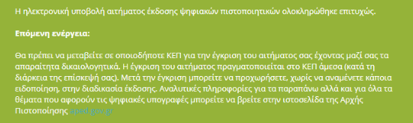
- Η διαδικασία έχει ολοκληρωθεί και εμφανίζεται η παρακάτω οθόνη [Εικόνα9]
[Εικόνα 9]
Θα πρέπει να μεταβείτε σε κάποιο ΚΕΠ για την έγκριση του αιτήματός σας μαζί με τα ακόλουθα δικαιολογητικά:
α) Φωτοτυπία του εγγράφου ταυτοποίησης (Δελτίο Αστυνομικής Ταυτότητας ή Διαβατήριο)
β) Συμπληρωμένη και υπογεγραμμένη Αίτηση - Υπεύθυνη Δήλωση για την έκδοση των πιστοποιητικών, παράδειγμα της οποίας βρίσκετε στη σελίδα 7.
Για να συμπληρώσετε την Υπεύθυνη δήλωση πρέπει να κάνετε διπλό κλικ στο ακόλουθο εικονίδιο – αρχείο pdf:

Μπορείτε είτε να συμπληρώσετε τα πεδία της Υπεύθυνης Δήλωσης και να την εκτυπώσετε, είτε να την εκτυπώσετε και να την συμπληρώσετε χειρόγραφα. Σε κάθε περίπτωση θα πρέπει να την υπογράψετε αφού την εκτυπώσετε (με στυλό).

Έκδοση ψηφιακού πιστοποιητικού
Αφού ολοκληρωθούν οι απαραίτητες ενέργειες από τα Κ.Ε.Π. και τον Α.Π.Ε.Δ, θα πρέπει να συνδεθείτε πάλι στην πύλη Ermis με κωδικούς TAXISnet και να «μεταφερθείτε» στην ιστοσελίδα (Λειτουργίες της πύλης / Πίνακας Ελέγχου / Διαχείριση προσωπικών ψηφιακών πιστοποιητικών) και εάν εμφανιστεί ο προσωπικός κωδικός έκδοσης ψηφιακού πιστοποιητικού (Ο κωδικός αυτός είναι οκταψήφιος με κόκκινη γραφή), θα πρέπει να επικοινωνήστε με τον αρμόδιο υπάλληλο του Συμβολαιογραφικού Συλλόγου, προκειμένου να κανονίσετε ένα ραντεβού για την έκδοση του ψηφιακού πιστοποιητικού .

